Travail pour le lundi 13 décembre
Un petit oubli dans l’exercice 7 de grammaire de jeudi dernier. Voilà l’énoncé correct.
Merci à la famille que me l’a signalé.
J’écris
Exercice 7 :
Imagine la suite de l'histoire de la page 1 en t'aidant du dessin. Utilise des sujets variés: des groupes nominaux, des pronoms, des noms propres.
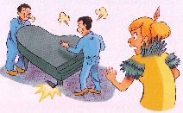
La nouvelle leçon, c’est une révision
CM1 Français : grammaire CM1 Fr gram L7 p 1 / 3

L 7. Les noms propres et les noms communs
Cherchons

Microbe, sa mère et leur chat Méphisto habitent rue Saint-Fiacre, à Paris. Sur le même palier, vivent Miloud et son père.
Paul Thiès, Pas de whisky pour Méphisto, éditions Syrros

1 / Comment s'appellent les personnages de cette histoire?
2 / Comment est écrite la première lettre de leur nom? Pourquoi?

--------------------------------------------------------------------------------------------------------------------------------------------------------

L 7. Les noms propres et les noms communs (CE2)

Le nom propre désigne une personne, un animal, un lieu en particulier. Il s’écrit avec une majuscule.

Ex : Miloud, Méphisto, Paris

Le nom commun est un mot qui désigne des personnes des animaux ou des choses en général.

Ex : un enfant, un chat, une ville

Les noms communs ont :

un genre (masculin ou féminin)

Ex : un garçon (masculin) une fille (féminin)

un nombre (singulier ou pluriel).

Ex : un chien (singulier) des chiens (pluriel)
Reconnaître les noms communs et les noms propres
Exercice 1 : Écris chaque liste de noms communs en enlevant l'intrus.
a. livre, étoile, terre, souris, leur, chat.
b. poule, maison, jardin, armoire, grand, château.
c. une, plante, loup, table, pelle, seau.
d. sourire, fleur, le, jouet, souris, moustache.
e. hêtre, cueillir, feuille, bourgeon, nervure.

-----------------------------------------------------------------------------------------------------------------------------------------------------
Exercice 2: Classe ces noms dans le tableau que tu reproduiras.
Mets une majuscule aux noms propres et un article aux noms communs. Reproduis le tableau au crayon à papier.

noms communs | noms propres

anaïs • jambe • aude • lyon •source • frère • marseille • planète • Jonathan • crayon boucher• charlemagne • étoile • france • mangeoire • louis • ville • marine • univers• animal • fermier • paris
-----------------------------------------------------------------------------------------------------------------------------------------------------
Exercice 3 : Associe un nom propre à chaque nom commun.
Puis trouve un autre nom propre pour chaque catégorie.
Une capitale |  |  | la Belgique
Un peintre |  |  | Mozart
Un écrivain |  |  | Zidane
Un fleuve |  |  | Londres
Un musicien |  |  | Louis XIV
Un roi |  |  | La Fontaine
Un sportif |  |  | Picasso
Un continent |  |  | la Seine
Un pays |  |  | l'Europe

-------------------------------------------------------------------------------------------------------------------------------------------------------------------------
Exercice 4 : Recopie le texte en mettant une majuscule aux noms propres.
Il y avait en bretagne un roi qui se nommait constant. Il mourut bientôt en laissant deux enfants en bas âge : moine et uter pendragon. Or, le sénéchal du royaume, un certain voltiger, homme féroce et plein d'ambition, donna l'ordre de tuer les enfants.
Laurence Camiglieri, Contes et légendes des chevaliers de la Table ronde, éditions Pocket.
-------------------------------------------------------------------------------------------------------------------------------------------------------------------------
Calcul
Exercice 12 :  Calcule les différences entre les nombres.  a.589 / 3 658 d. 12 302 / 9 695  b. 1 251 / 856 e. 3 258 / 32 585  c. 5 634 / 3 587 f. 12 563 / 24 682 | Correction  a.3 658 – 589 = 3 069  b.1 251 – 856 = 395  c.5 634 – 3 587 = 2 047  d.12 302 – 9 695 = 2 607  e.32 585 – 3 258 = 29 327  f.24 682 – 12 563 = 12 119

Exercice 13 :  En 1950, deux alpinistes arrivent au sommet de l'Annapurna, d'une attitude de 8 078 m.  En 1953, deux autres alpinistes parviennent au sommet de l'Everest, d'une altitude de 8 848 m.  Combien de mètres ces derniers ont-ils gravis en plus  Kala Patthar | 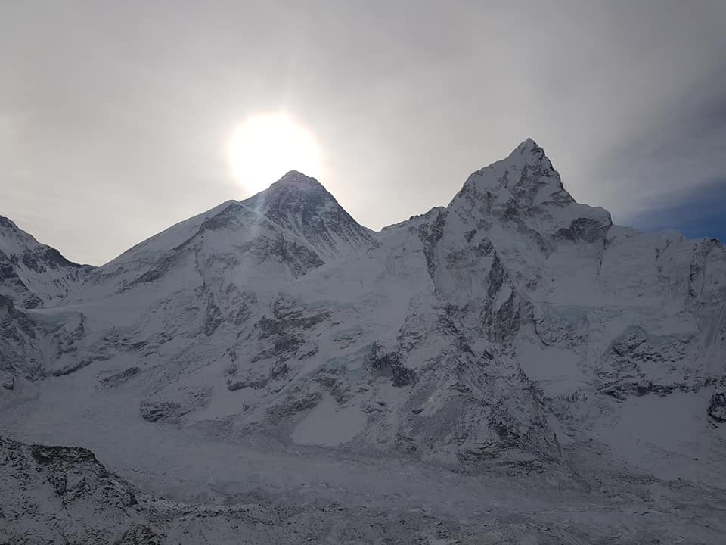  Mont Everest pris depuis le Kala Patthar (5 600 m)
Correction
8848 – 8 078 = 770. Ils ont gravi 770 m de plus.
Exercice 14 :  Pierre Curie, physicien né en 1859, avait 8 ans de plus que sa femme Marie Curie.  En quelle année est née Marie Curie ?  Correction  1859 + 8 = 1 867. Marie Curie est née en 1867. | 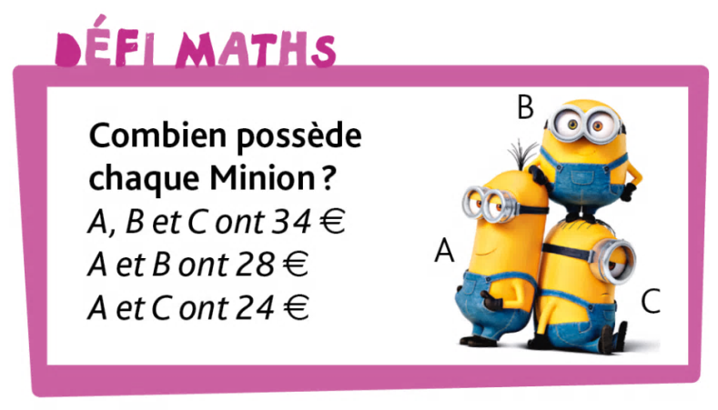  CorrectionA a 18 €, B a 10 € et C a 6 €.
Calcule les soustractions suivantes, pense ensuite à la vérification
462 270 – 295 987 = / 84 500 – 3 178 = / 659 819 – 28 667 = / 160 552 – 41 106 =
Correction : Rendez-vous au Chemin des Dames ch1 Avant l’offensive L60-L100
Correction
1 / Qui faisaient vibrer l’air ?
Qui : mot interrogatif réponse pluriel (verbe au pluriel) qui désigne une personne ou une chose
Dans le texte on recherche les mots que l’on retrouve dans la question.
Texte L75 à L77
Et les bombes de 240! Elles faisaient vibrer l'air à leur tour, elles devaient percer et écraser à qui mieux mieux les positions enterrées de l'ennemi...
On commence à mettre les mots de la question dans le bon ordre.
Celles qui faisaient vibrer l'air
puis on cherche dans le texte la réponse qui doit être au pluriel et représenter des personnes ou des choses
Et les bombes de 240! Elles faisaient vibrer l'air à leur tour, elles devaient percer et écraser à qui mieux mieux les positions enterrées de l'ennemi...
R : Celles qui faisaient vibrer l'air sont les bombes de 240.

2 / Par qui a été occupé la caverne du Dragon ?
Par qui : mot interrogatif réponse qui désigne une personne ou une chose
Dans le texte on recherche les mots que l’on retrouve dans la question.
Texte
Cantonnement de soldats Allemands dans une des nombreuses carrières, du Chemin des Dames.
Ici la caverne du Dragon occupée à tour de rôle et parfois en même temps par les Allemands et les Français.
On commence à mettre les mots de la question dans le bon ordre, puis on cherche dans le texte la réponse.
R : La caverne du Dragon a été occupé à tour de rôle et parfois en même temps par les Allemands et les Français.

3 / Qui donnerai le signal de l’attaque ?
Qui : mot interrogatif réponse singulier ( verbe au singulier) qui désigne une personne ou une chose
Texte L83 à L86
Sûr de lui, le général Nivelle attendait le bon moment. Il était décidé. Dès que les nuages s'éloigneraient, vidés de leur neige et de leur pluie, il donnerait le signal.
On commence à mettre les mots de la question dans le bon ordre, puis on cherche dans le texte la réponse.
R : Celui qui donnerai le signal de l’attaque est le général Nivelle.

4 / Qui sont les deux soldats de la classe 15 ?
On commence à mettre les mots de la question dans le bon ordre, puis on cherche dans le texte la réponse.
Texte L92
Yffic Riou et Jean Pelloutier étaient tous les deux de la classe 15.
R : Les deux soldats de la classe 15 sont Yffic Riou et Jean Pelloutier.
5 / Quelle est la profession de Jean Pelloutier et Yffic Riou ?
On commence à mettre les mots de la question dans le bon ordre, puis on cherche dans le texte la réponse.
Texte L93 à 95
Ils étaient partis ensemble de Nantes et avaient changé comme d'autres leurs vêtements de travail de métallos contre l'uniforme de fantassin.
R : La profession de Jean Pelloutier et Yffic Riou est métallo .

6 / Pendant la guerre Yffic Riou et Jean Pelloutier ont changé d’outils de travail, lequel ont-ils eu?
lequel : mot interrogatif singulier réponse singulier qui désigne une chose
On commence à mettre les mots de la question dans le bon ordre, puis on cherche dans le texte la réponse.
Texte L93 à 95
Eux qui avaient construit des bateaux de 7000 tonnes capables de naviguer sur des mers cachées derrière le canal de Suez ou le canal de Panama se retrouvaient ensemble avec de nouveaux outils, dont le fameux fusil lebel qui pouvait aussi bien tuer de loin avec une balle bien tirée, que de près avec sa baïonnette au canon.
R : Ils ont eu comme outil de travail le fameux fusil lebel.

Rendez-vous au Chemin des Dames ch1 Avant l’offensive L101 à L215
1 / Qui a reçu la croix de Guerre ?
2 / Qui commande la section de Yffic Riou et de Jean Pelloutier ?
3 / Que faisaient-ils quand ils étaient mômes ?
4 / Pourquoi Jean dit qu’ils construisaient du bonheur quand ils étaient aux Chantiers ?
5 / Que leurs ramènent les cuistots ?
6 / Que fait le tabac ?
